DETECTEUR D'ECOUTE TELEPHONIQUE

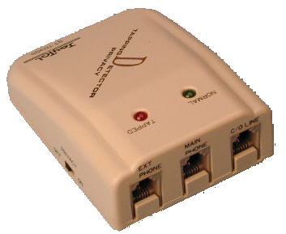
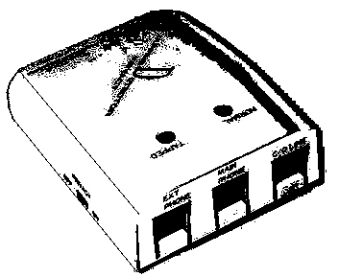
DET = TD300

INSTALLATION
- Brancher la ligne France Télécom sur la prise C/O LINE.
- Brancher le cordon téléphonique du téléphone principal sur la prise MAIN PHONE.
- Brancher le cordon téléphonique du poste supplémentaire dans la prise JACK EXT PHONE.
- Décrocher le combiné du poste principal.
- Après avoir entendu la tonalité, composer un numéro.
- Une fois le numéro composé, tourner le potentiomètre situé au dos du détecteur à l'aide d'un petit tournevis jusqu'à ce que le voyant rouge s'allume.
- Ensuite, tourner lentement le potentiomètre dans le sens opposé jusqu'à ce que le voyant vert s'allume et que le voyant rouge s'éteigne.
- Le réglage est maintenant terminé.
NOTE : Si le voyant rouge s'allume alors que vous êtes en train de composer un numéro, cela signifie que la sensibilité du détecteur d'écoute est trop forte. Pour diminuer la sensibilité de l'appareil, il suffit de régler le potentiomètre jusqu'à ce que le voyant rouge s'éteigne et que le voyant vert s'allume.

FONCTIONNEMENT DU DETECTEUR D’ECOUTE
A / Si l'interrupteur "PRIVACY" situé sur le côté droit est en position "OFF", cela signifie que votre téléphone principal n'est pas protégé mais que vous pouvez savoir grâce au voyant rouge si une personne écoute ou enregistre votre conversation téléphonique depuis un autre poste.
- Lorsque vous utilisez votre poste téléphonique principal, le voyant vert s'allume. Ce qui signifie que vous pouvez téléphoner en toute sécurité puisque vous êtes informé de toute indiscrétion. Dans le cas où une oreille indiscrète écouterait votre conversation sur votre propre ligne téléphonique ou si quelqu'un décroche le combiné de votre poste supplémentaire, le voyant rouge reste allumé tant que la personne écoute votre conversation.
- Si vous utilisez votre poste secondaire pour téléphoner, les voyants ne s'allumeront pas. Ils ne sont opérationnels que si vous téléphonez depuis votre poste principal.
B / Si l'interrupteur "PRIVACY" est en position "ON", cela signifie que vous pouvez téléphoner en toute tranquillité, votre téléphone principal est protégé. Aucune personne ne peut entendre vos conversations depuis une extension téléphonique.
- Lorsque vous utilisez votre poste téléphonique principal, le voyant vert s'allume. Ce qui signifie que vous pouvez téléphoner en toute sécurité car personne ne peut écouter ou enregistrer votre conversation.
- Si vous utilisez votre poste secondaire, les voyants ne fonctionneront pas. Mais on peut écouter votre conversation depuis l'appareil principal. Le voyant rouge restera allumé tant que le combiné du poste supplémentaire n'est pas raccroché.
Fonctionne exclusivement sur une ligne téléphonique directe. Ne fonctionne pas derrière un autocommutateur téléphonique. Dans le cas d’une installation téléphonique raccordée sur un autocommutateur téléphonique, prière installer en amont un DET sur chaque arrivée de ligne téléphonique.
La présente notice technique n’engage pas notre responsabilité.

